Ranking oczyszczaczy powietrza
Pomimo tego, że smog znajduje się głównie na zewnątrz, nasze mieszkania i domy również nie są pozbawione szkodliwych dla zdrowia pyłów. Warto zaopatrzyć się w oczyszczacz powietrza, który pozwoli Ci oddychać bezpiecznie. Nasz ranking oczyszczaczy powietrza podpowie Ci jaki sprzęt wybrać!

Działanie oczyszczaczy powietrza
Oczyszczacze powietrza działają w ten sposób, że tworzą obieg powietrza w danym pomieszczeniu. Jest ono zasysane i przepuszczane przez filtr, a następnie wydmuchiwane z powrotem. Dlatego bardzo ważną rol odgrywa rodzaj filtru znajdujący się w danym urządzeniu.
Skuteczność oczyszczaczy powietrza
Każdemu zależy na zdrowiu swoim oraz swoich najbliższych, jednak inwestując w dość drogi sprzęt chcemy mieć pewność, iż jest on naprawdę skuteczny. Jak się okazuje, testy przeprowadzone przez pracowników Krakowskiego Alarmu Smogowego potwierdzają pozytywne działanie oczyszczaczy powierza. Po 15 minutach stosowania urządzenia stężenie pyłu PM10 w mieszkaniu zmalało z 34 mikrogramów do 8, natomiast po kolejnych 15 minutach poziom ten zmalał o kolejne 50%. Jeżeli więc jeszcze nie byliśmy przekonani, czy warto zakupić oczyszczacz powietrza, mamy nadzieję, że rozwialiśmy Twoje wątpliwości.

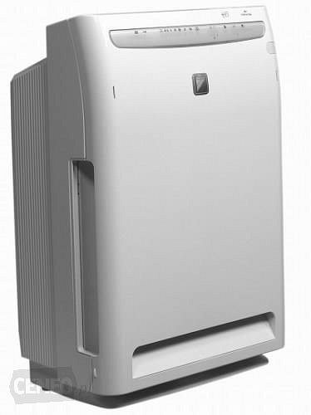
Nasz ranking oczyszczaczy powietrza pomoże Ci wybrać najlepsze do Twoich potrzeb urządzenie!

